附件3：
专项项目申报人申报流程
一、登录网址链接：http://210.44.191.153:8080/
二、具体操作步骤
1、输入登录网址后，出现如下界面：
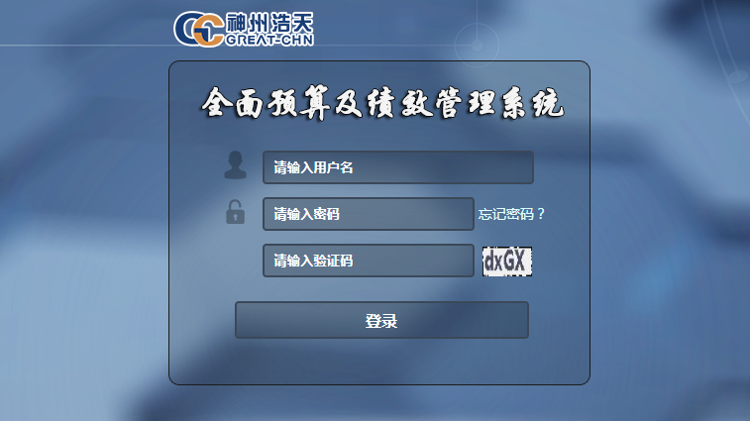
2、输入用户名及密码。
用户名：工号 初始密码：000000
3、点击登录，出现如下界面，点击“项目库管理”。
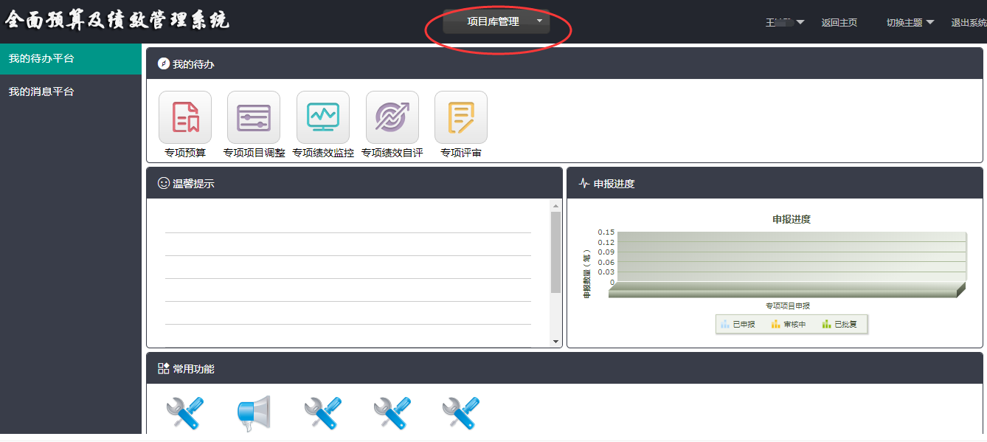
4、点击“专项项目申报”。
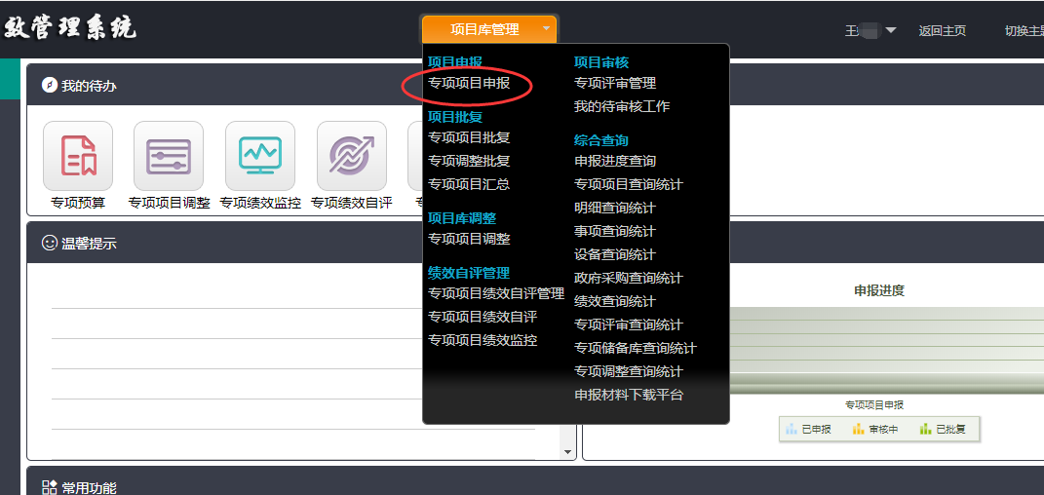
5、预算方案选择“专项预算方案”，预算年度选择“2022”，点击“下一步”。
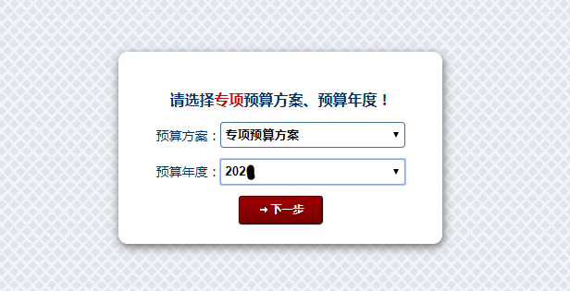
6、出现如下界面，左侧红圈部分显示为申报人所在部门或申报人可申报部门。
注意：若申报项目为延续性项目，则将直接显示在本页面中，直接选中填报即可。
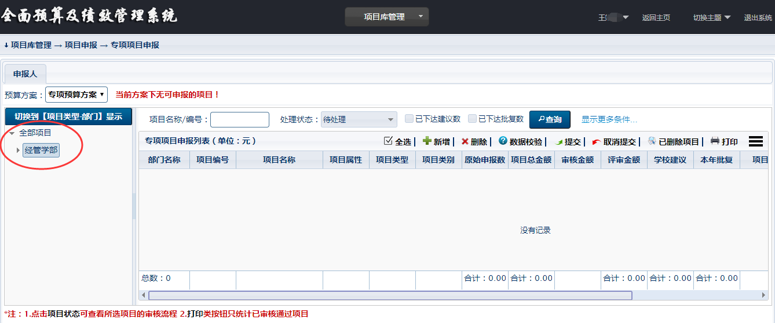7、若申报项目为新增项目，则点击部门前的“”符号,即出现可申报项目库类型，点击选择到要申报的项目类型最末端明细。
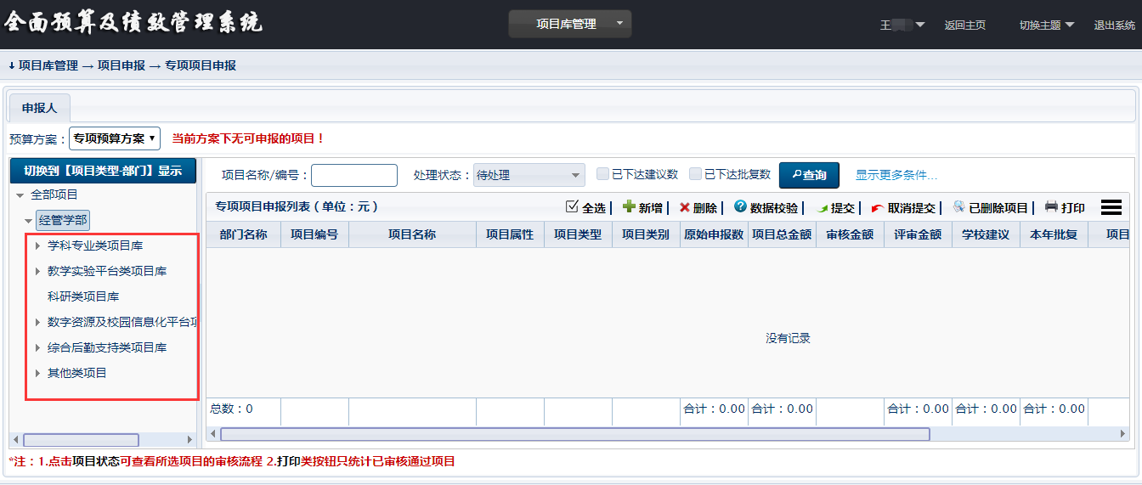
8、现演示新增申报“双高”建设类项目的“高水平大学建设”下的专项项目申报。
切换到项目类型-部门显示，点击“双高”建设，点击“高水平学科建设”下拉，点击“教学”，选择末级“双高建设经费”，点击“新增。”
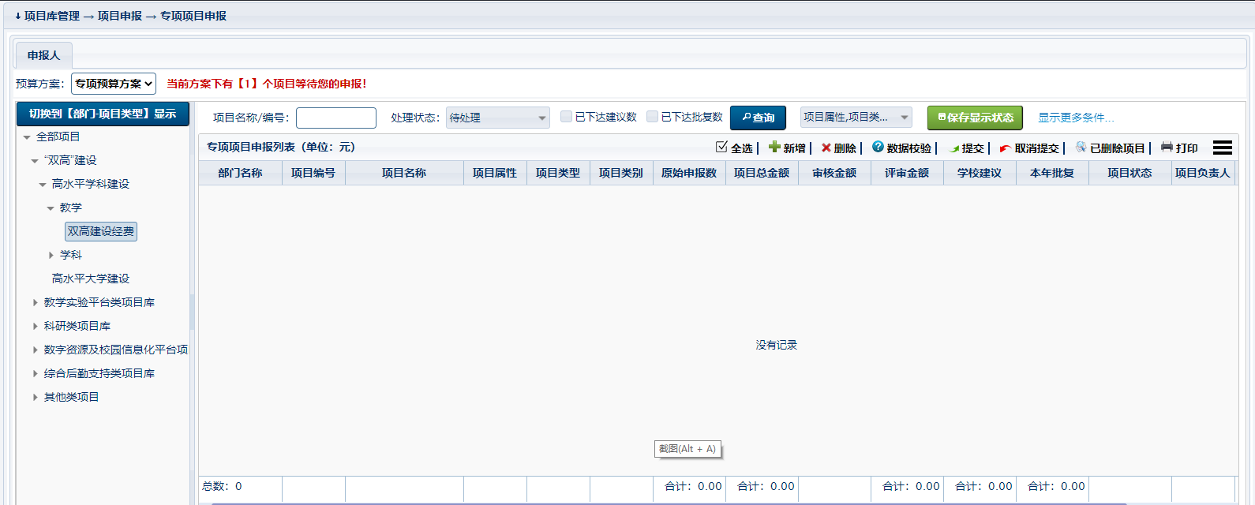
- 出现如下界面，开始基本信息申报填写，“*”为必填项。
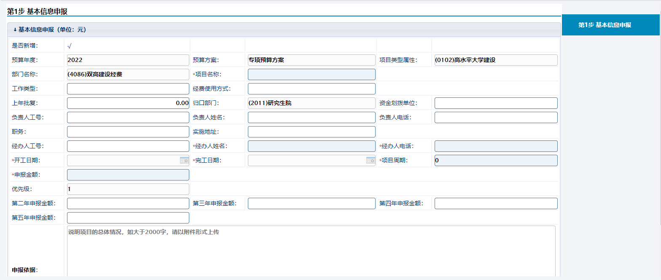
10、页面下方需“下载财务定制文档模板”，模板为五个表格，填写完毕后，再点击“上传申报材料”进行文档上传。
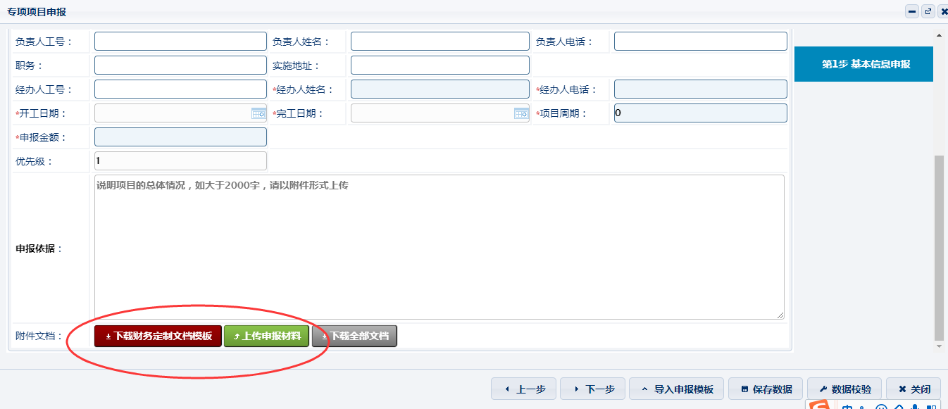
11、首次申报项目全部信息填写完毕后，先点击“保存数据”，再点击“下一步”。
待出现第2步 “项目论证申报”页面，进行填写。

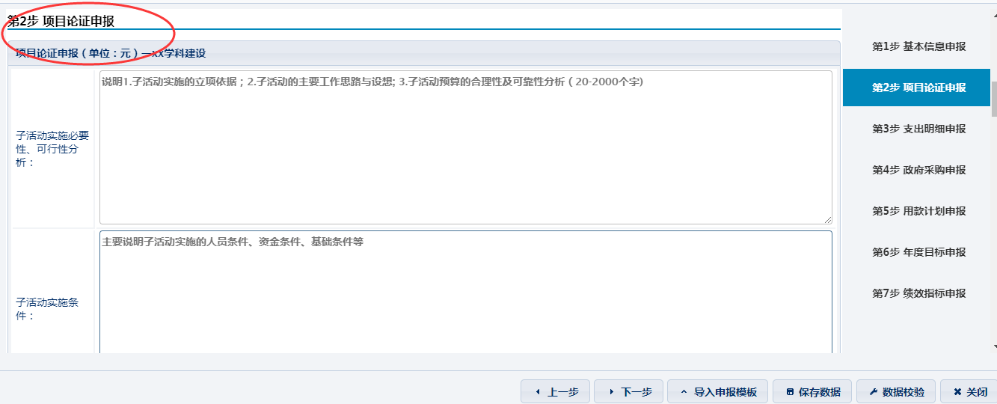
12、进行第3步“支出明细申报”填写
选择 “支出明细名称”，双击填写“申报金额”及“申报依据”。注意：若支出明细中有设备类支出，第4步将出现“资产信息申报”，若无设备类支出，则无第4步“资产信息申报”。
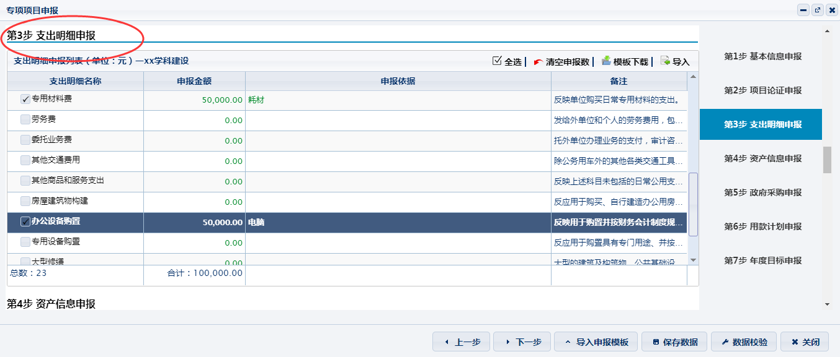
13、进行第4步“资产信息申报”填写，点击“新增”。
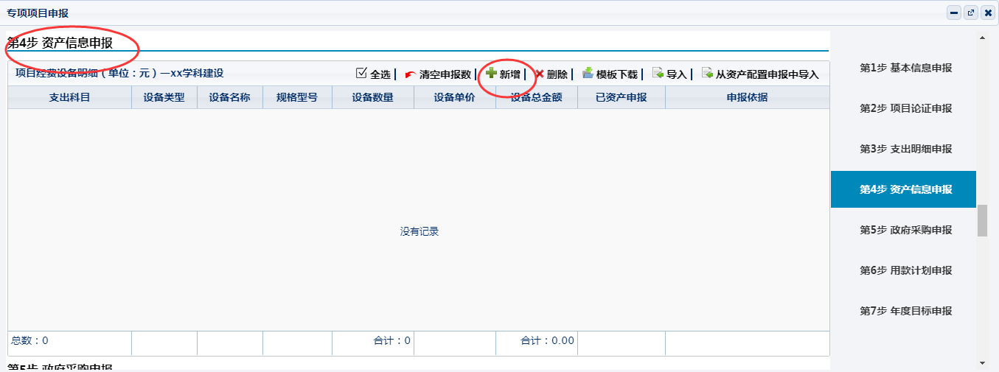
14、进行“项目资产明细填写”。注意：若设备类为政府采购形式购买，则需勾选“政府采购”前小方框，选择“政府采购类别”。填写完毕后点击“保存”。
若需修改已填写信息，将鼠标放至填写的“支出科目”上，单击后即可修改。
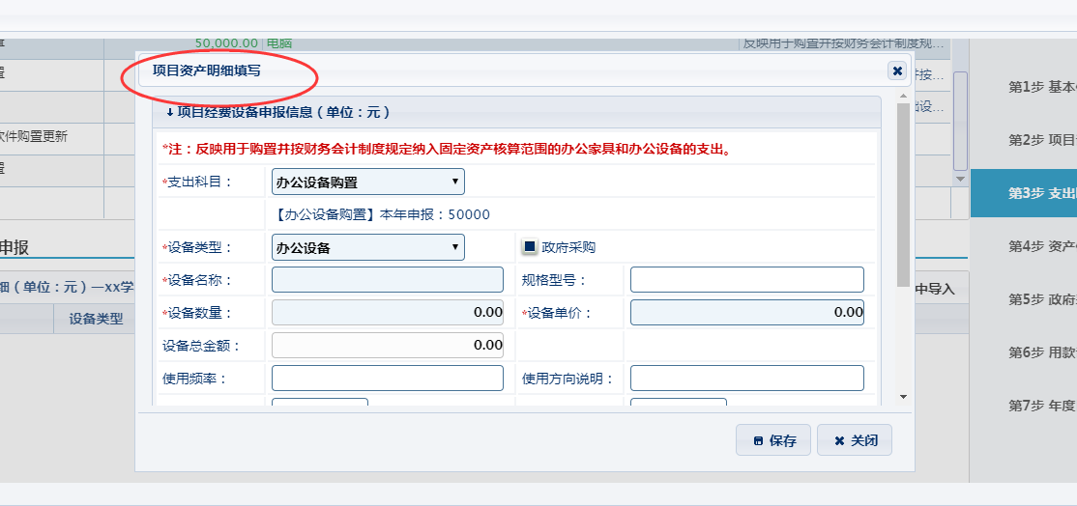
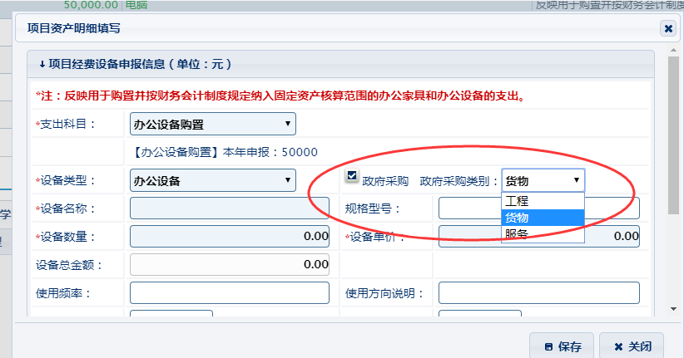
15、进行第5步“政府采购申报”填写。如无“政府采购申报”内容，则直接越过进行下一步。
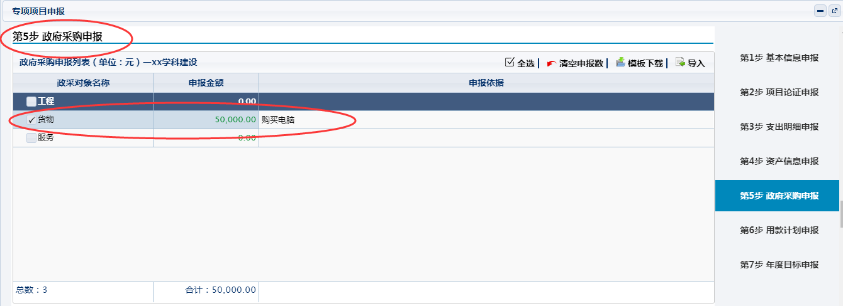
16、进行第6步“用款计划申报”填写。双击按月份填写“计划执行金额”，“季度/月度建设目标”。
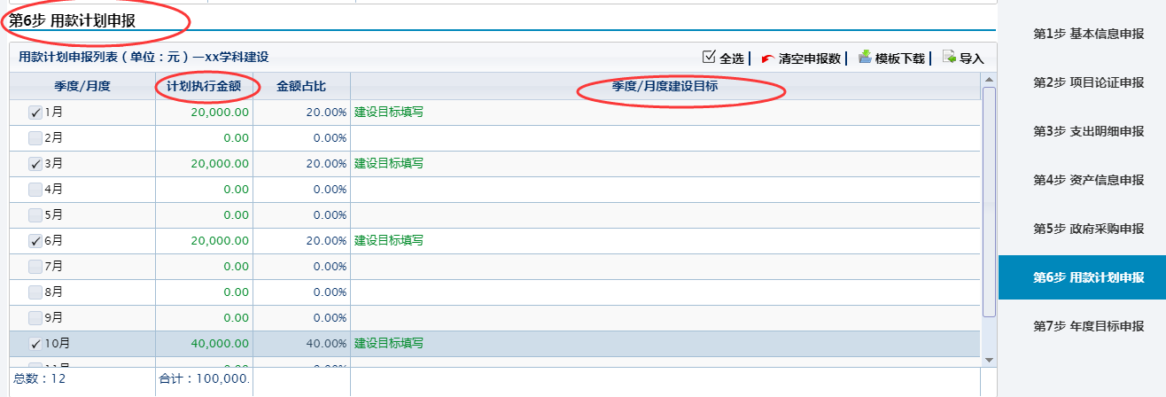
17、进行第7步“年度目标申报”填写。可勾选“目标1”前小方框，点击“新增”后进行填报，也可直接将鼠标放至“目标1”上单击后进行填报，填报完毕点击“保存”。依次填写实施期目标及年度目标。
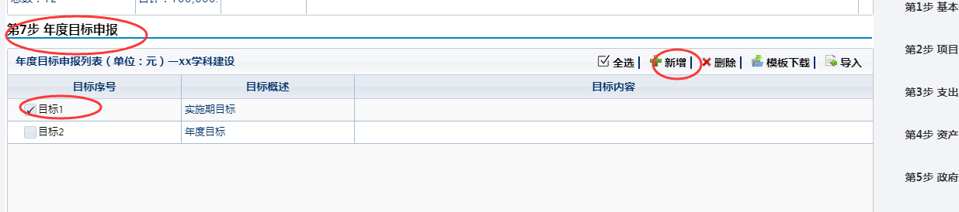
18、进行第8步“绩效指标申报”填写。选择绩效指标下的明细指标内容，点击“新建/自定义下级绩效”。
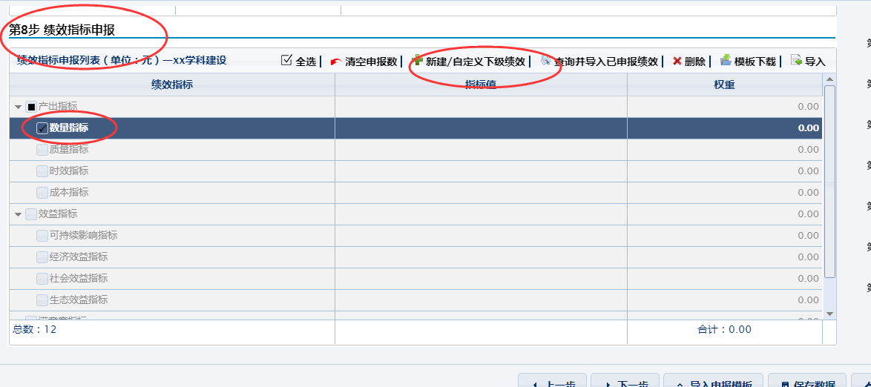
19、进行“绩效指标申报填写”。点击“自定义指标”，填写指标内容及指标值，点击“保存”。
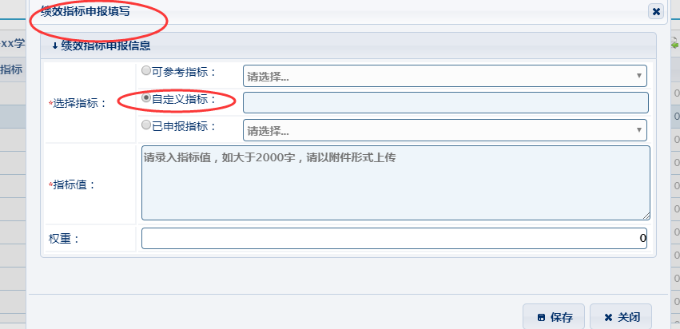
20、全部信息填写完毕后，点击“保存数据”,再点击“关闭”。
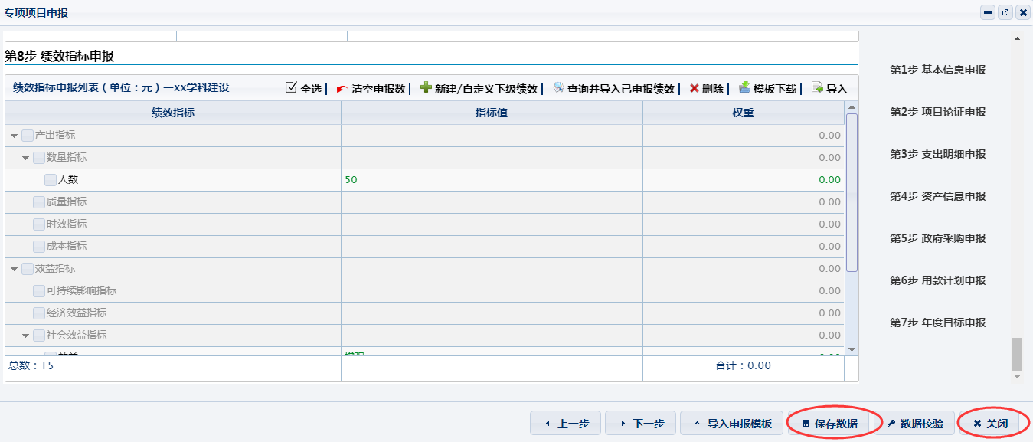
21、页面返回如下界面，勾选部门名称前的小方框，点击“数据校验”，校验通过即可点击“提交”，则提交至部门负责人审核。若校验未通过，根据校验提示错误，进行修正后再提交。
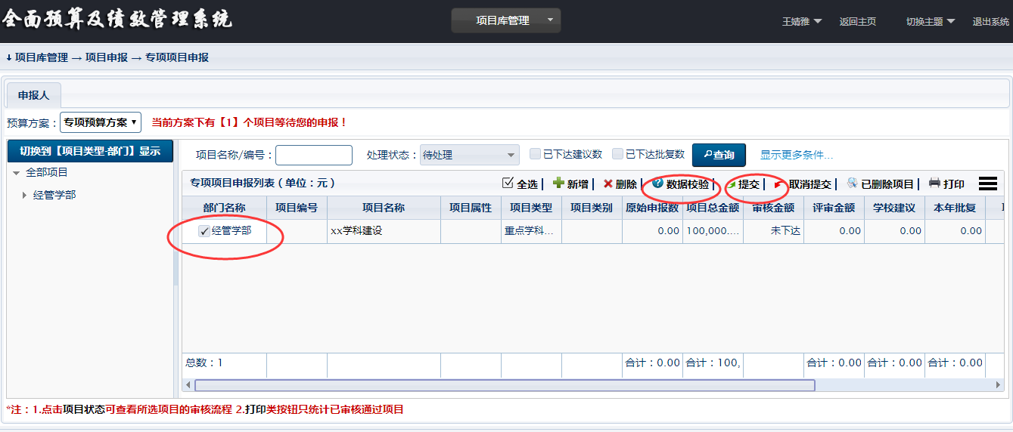
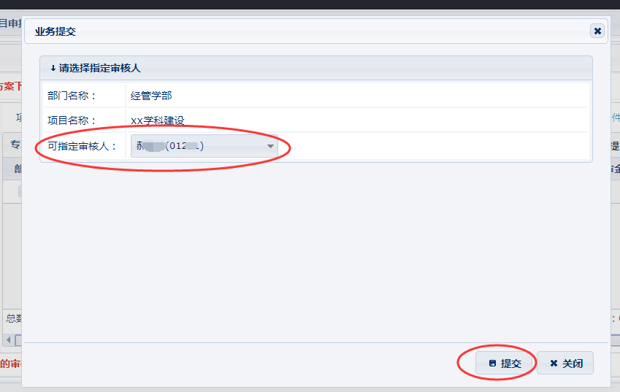
三、若提交审核后被退回，则可在主页温馨提示中显示待修改申报业务，点击温馨提示下方的提示。
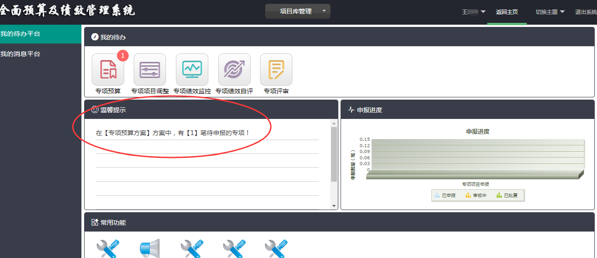
勾选部门名称前的小方框，拖动滚动条点击最右侧的“填写”，进入填报页面，修正后点击“保存数据”，点击“关闭”，再进行提交。
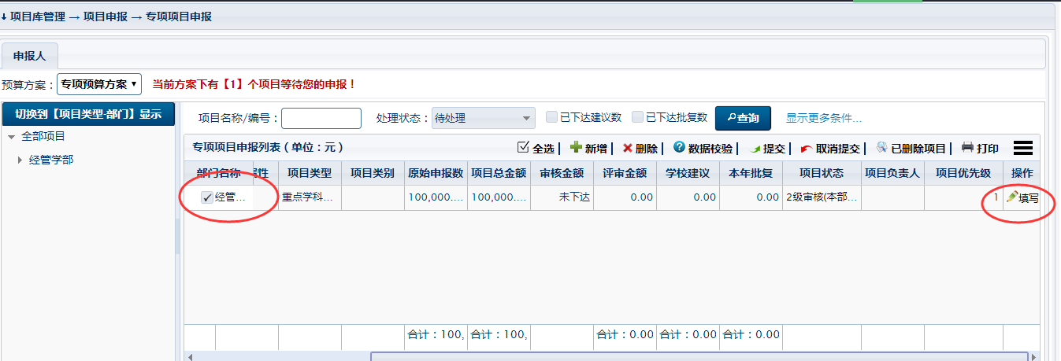
四、登录密码修改
将鼠标放至主页右上角姓名处，点击“基本资料”，修改密码，并保存。
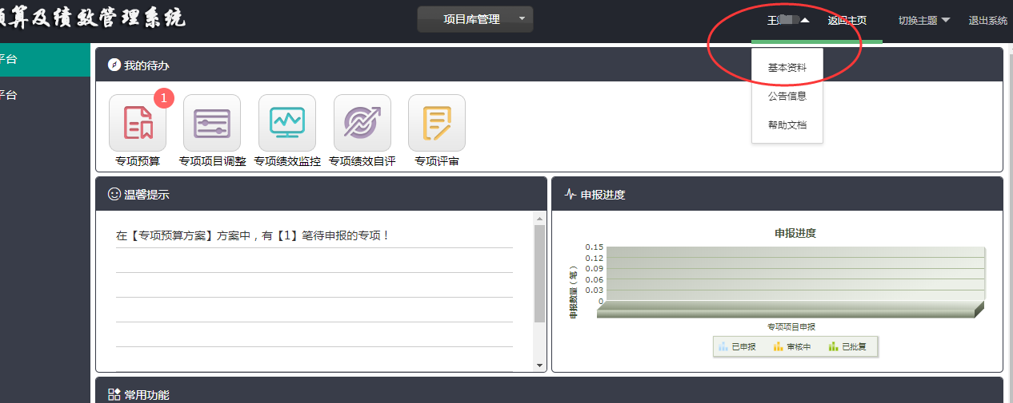
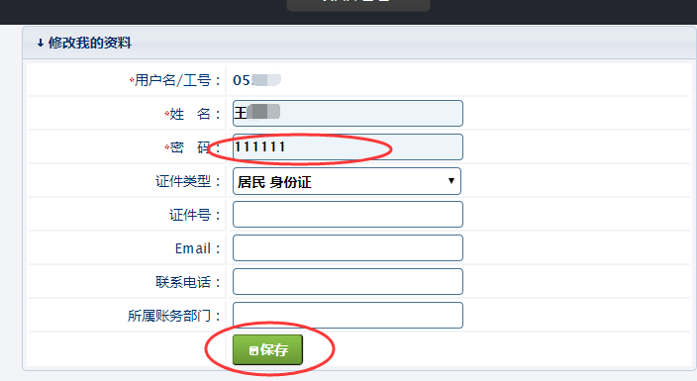

专项项目申报单位负责人审核流程

一、登录网址链接：http://210.44.191.153:8080/
二、具体操作步骤
1、输入登录网址后，出现如下界面：
2、输入用户名及密码。
用户名：工号 初始密码：000000
3、点击登录，出现如下界面，点击温馨提示下方的待审核提示或点击“我的待审核工作（专项）”。
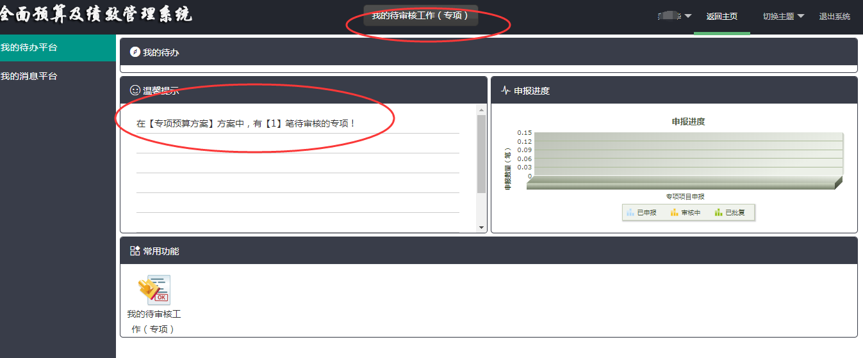
4、页面显示待审核业务，先勾选项目前的小方框，点击最右边的“查看”。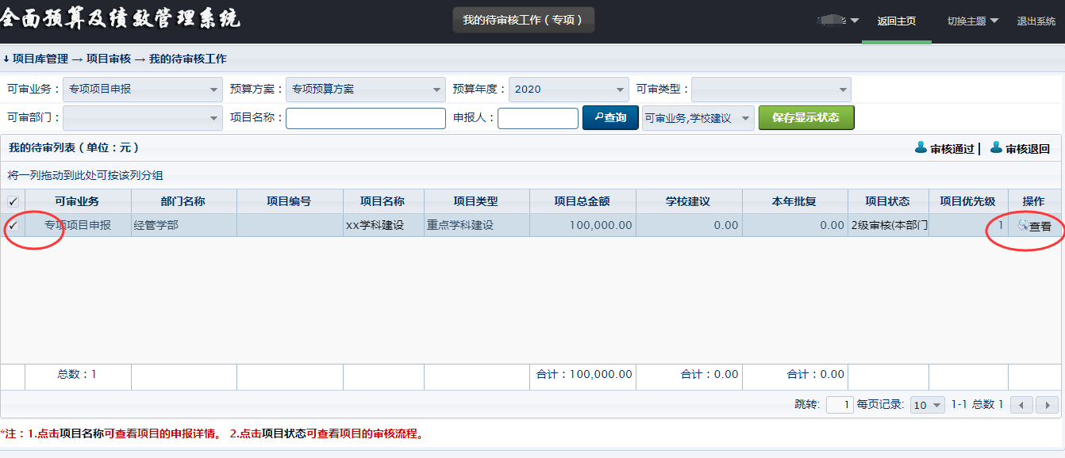
5、出现如下页面，拖动最右侧滚动条，进行申报业务查看，附件文档可点击下载后查看，查看后点击“关闭”。
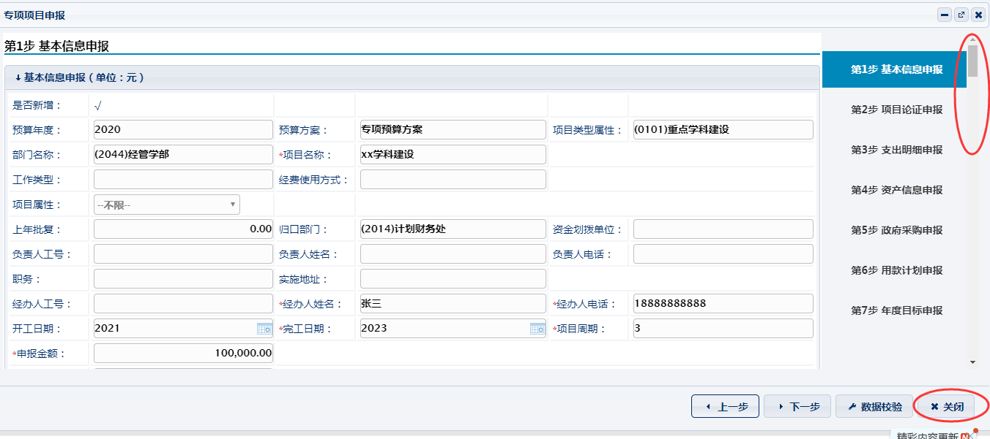
6、关闭后出现以下页面：
①若申报业务有误，则点击“审核退回”。
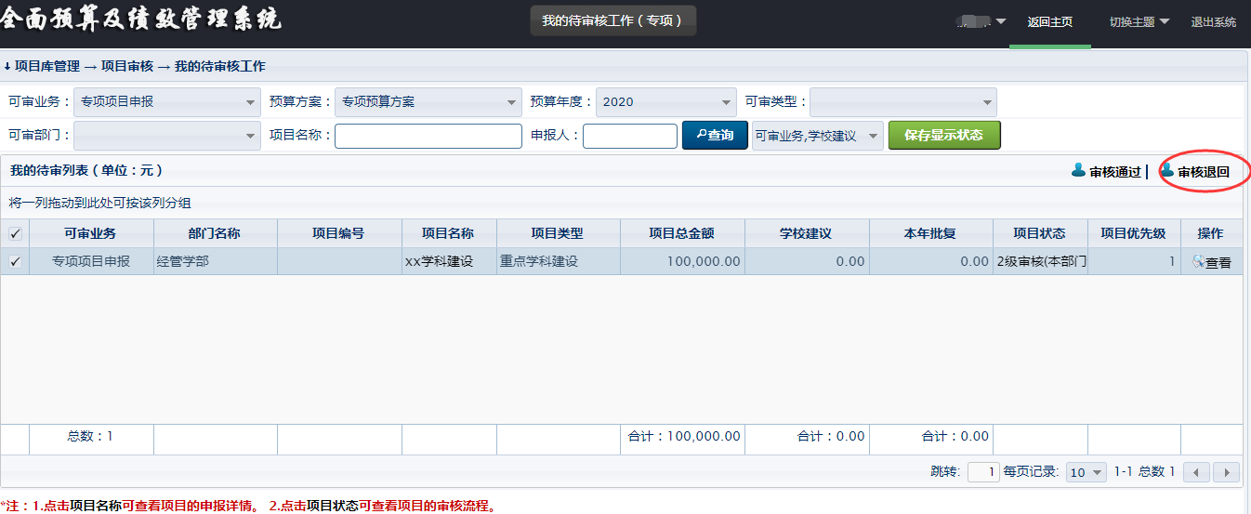

输入审核意见，点击“退回”。
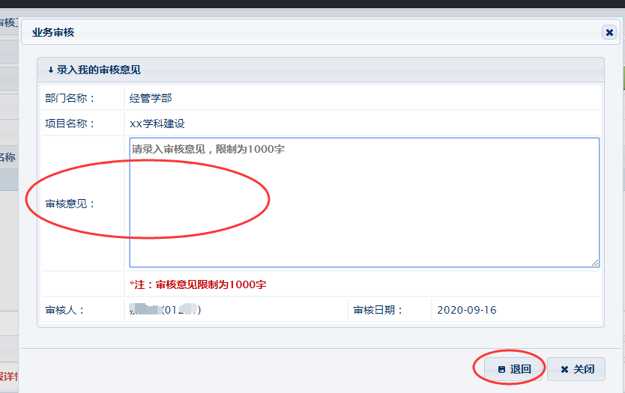
页面上点击“确定/是”，即退回至申报人，待申报人修正二次提交后再审核
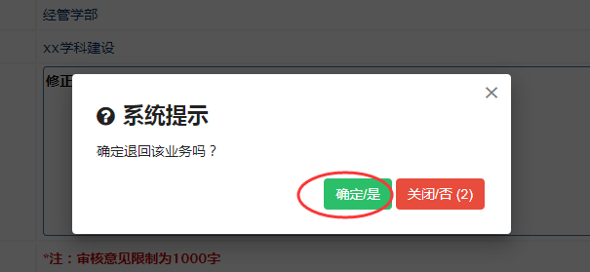
②若申报业务无误，勾选部门名称前的小方框后，即可点击“审核通过”。
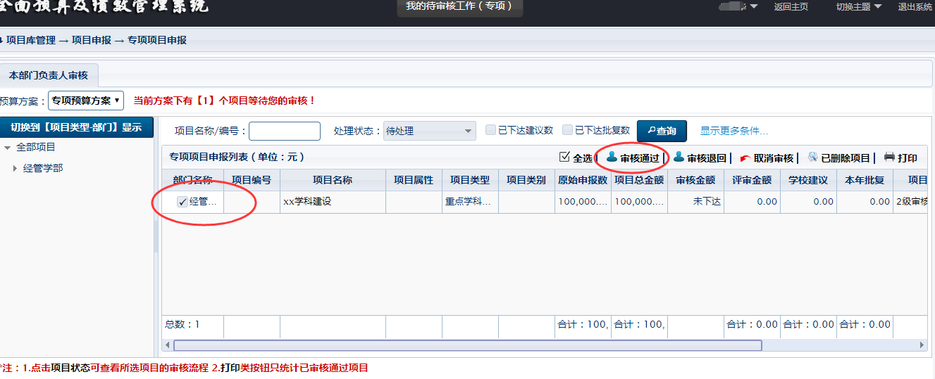
出现的页面上点击“确定/是”。
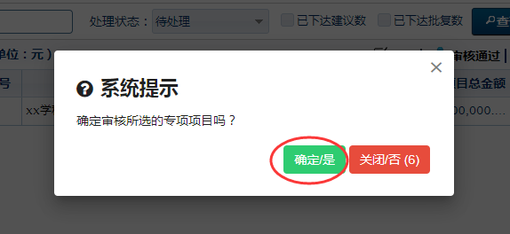
输入审核意见，点击“通过”。
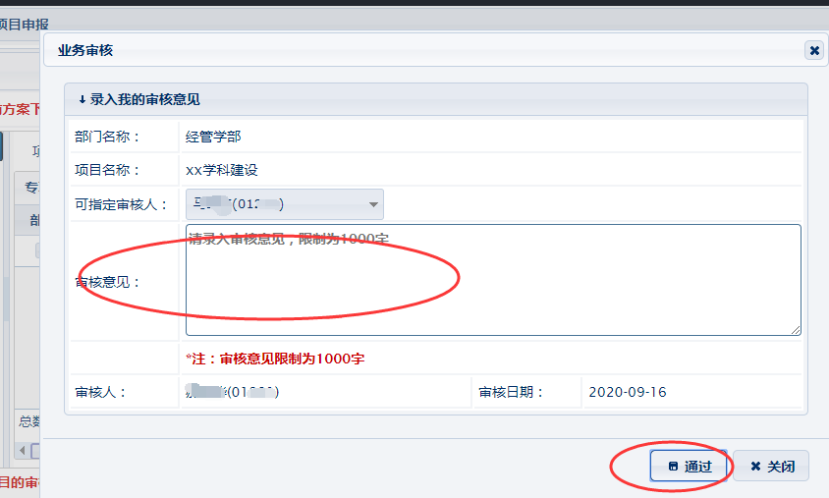
出现的页面上点击“确定/是”，即完成审核，则提交至业务职能部门审核。
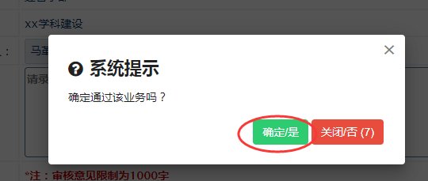

三、登录密码修改
将鼠标放至主页右上角姓名处，点击“基本资料”，修改密码，并保存。

专项项目业务职能部门审核流程

一、登录网址链接：http://210.44.191.153:8080/
二、具体操作步骤
1、输入登录网址后，出现如下界面：
2、输入用户名及密码。
用户名：工号 初始密码：000000
3、点击登录，出现如下界面，点击温馨提示下方的待审核提示或点击“我的待审核工作（专项）”。
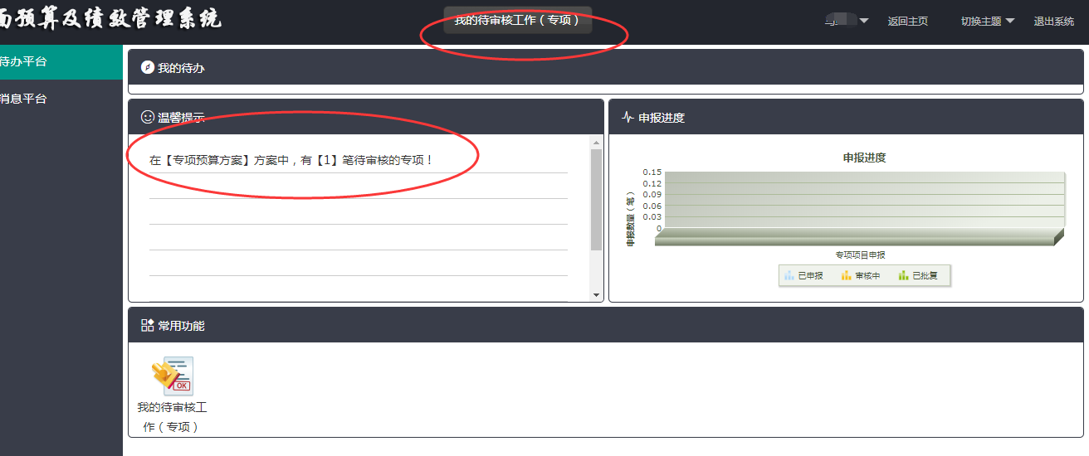
4、页面显示待审核业务，先勾选项目前的小方框，点击最右边的“查看”。
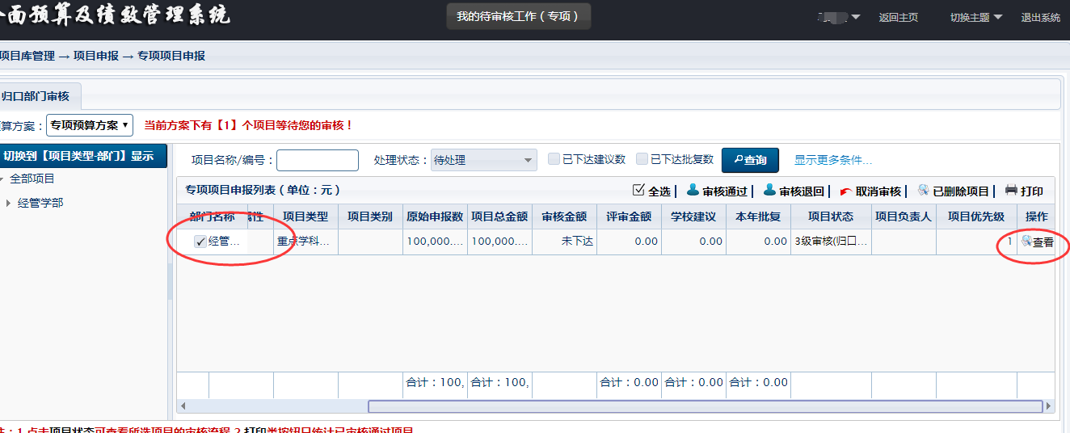
5、出现如下页面，拖动最右侧滚动条，进行申报业务查看，附件文档可点击下载后查看，查看后点击“关闭”。
6、关闭后出现以下页面：
①若申报业务有误，则点击“审核退回”。
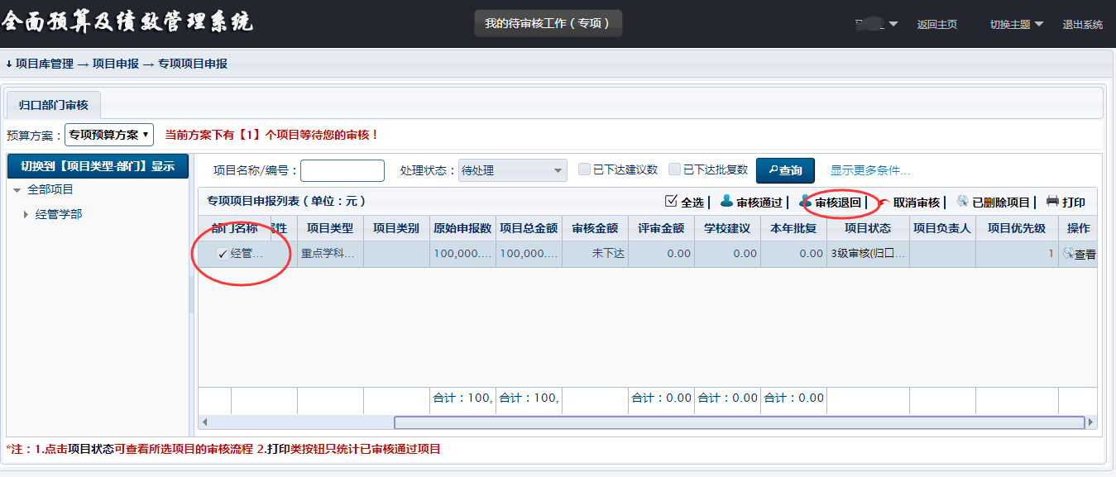
页面上点击“确定/是”。
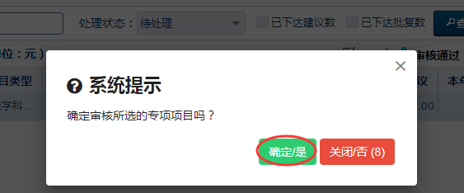
输入审核意见，点击“退回”。
页面上点击“确定/是”，即退回至申报人，待申报人修正二次提交后再审核
②若申报业务无误，勾选部门名称前的小方框后，即可点击“审核通过”。
出现的页面上点击“确定/是”。
输入审核意见，点击“通过”。
出现的页面上点击“确定/是”，即完成审核，则提交至财务部门审核。

三、登录密码修改
将鼠标放至主页右上角姓名处，点击“基本资料”，修改密码，并保存。

